输入某个类时，默认是class的方法——————————————

比如:这里面Window类就没有动态方法：

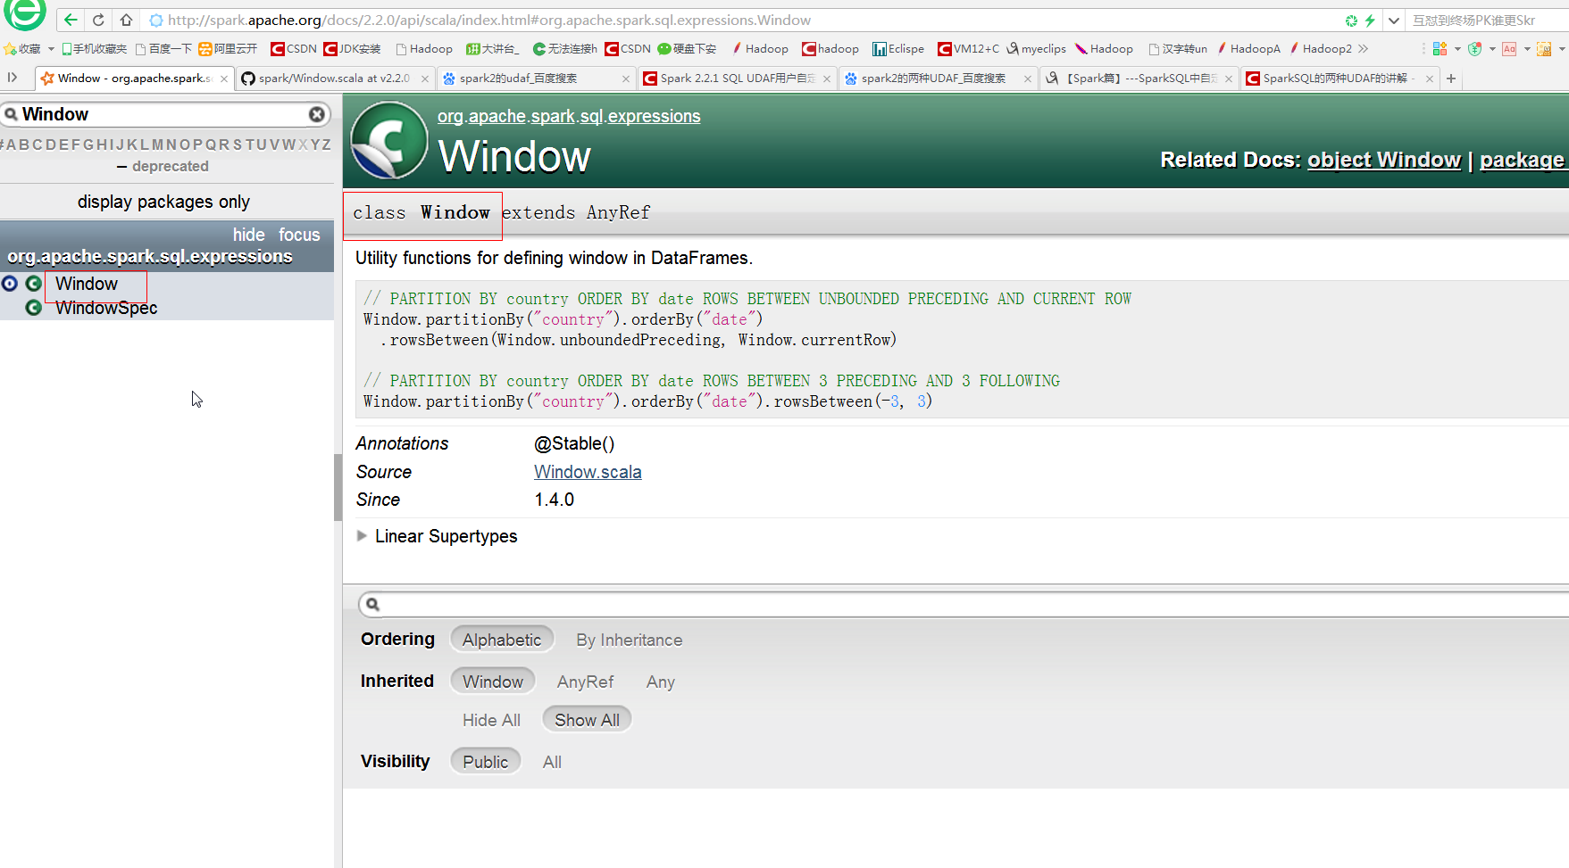

想查看object的方法，需要切换：

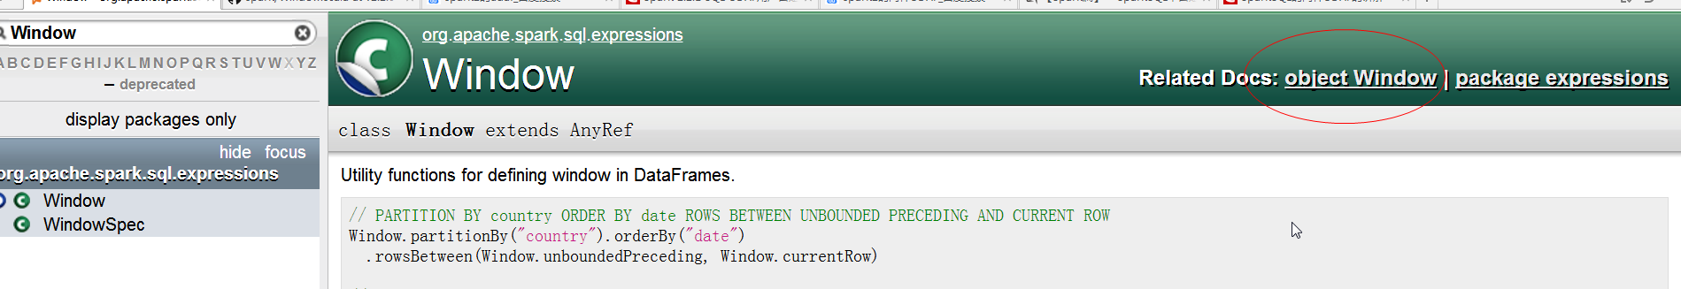

切换后：

就有了方法：

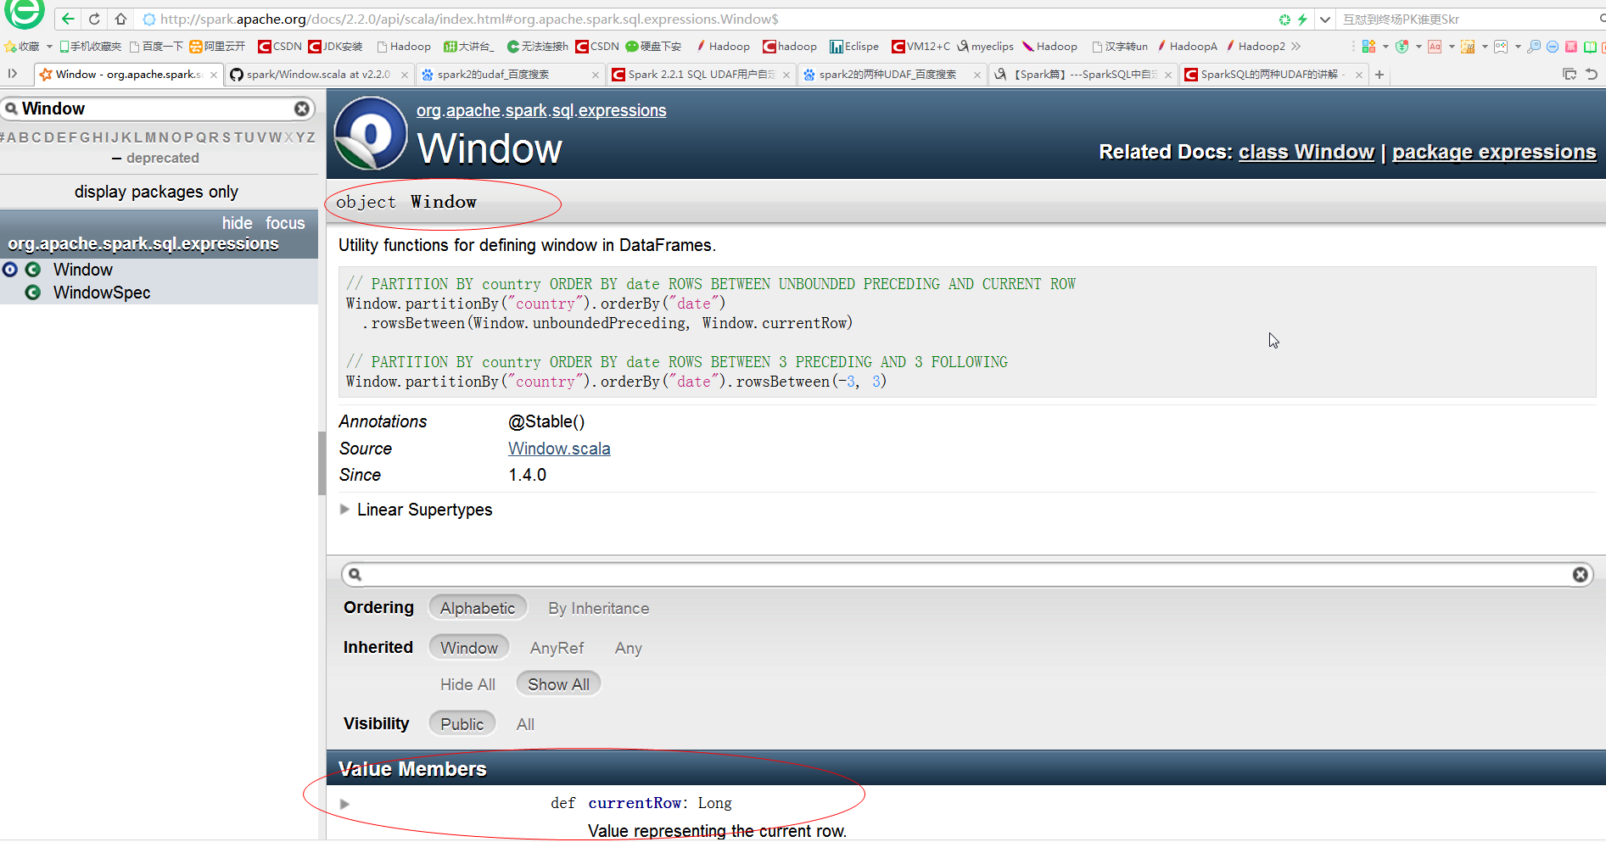

另外还需要注意：默认只展示“该类”独有方法，

想查看“继承”方法，需要查看：

